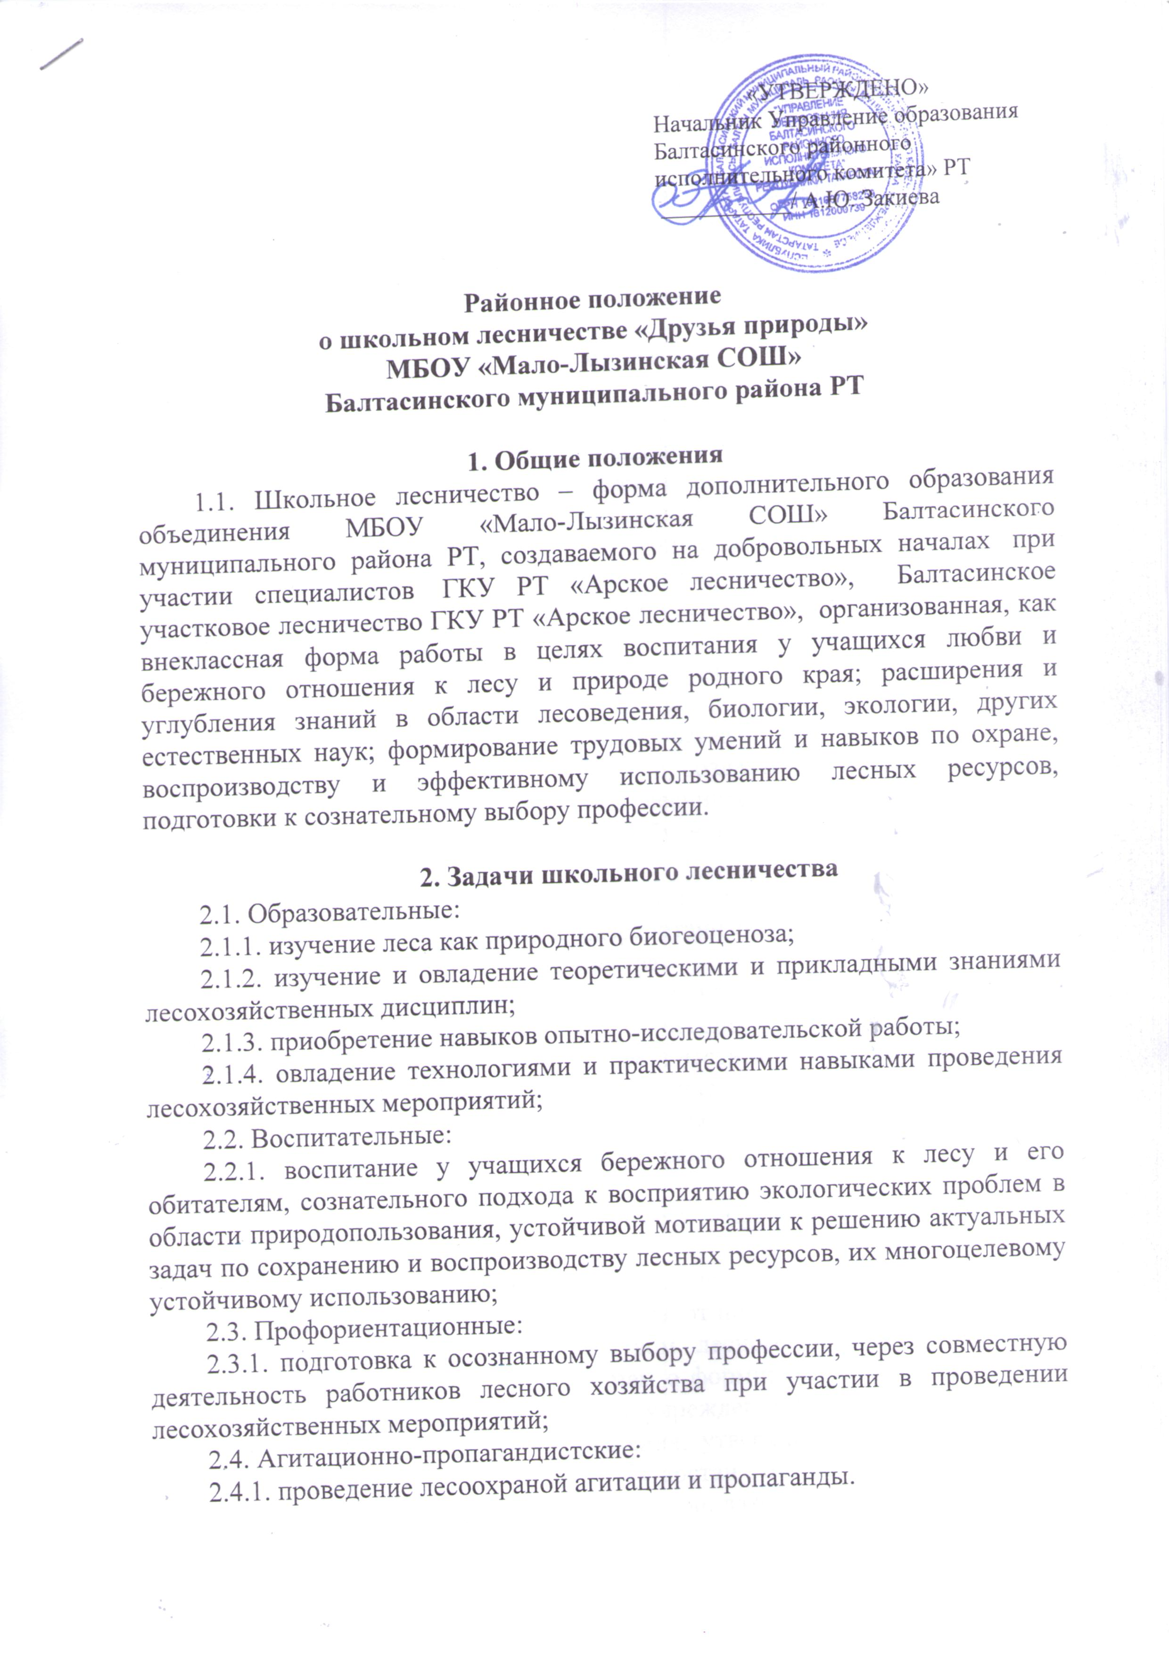

3. Организация и содержание работы школьного лесничества
3.1. Работа школьного лесничества осуществляется в соответствии с действующим законодательством:
3.1.1. Конституцией Российской Федерации от 12 декабря 1993 года;
3.1.2. Федеральным законом от 29 декабря 2012 года № 273-ФЗ «Об образовании в Российской Федерации»;
3.1.3. Лесным кодексом Российской Федерации от 4 декабря 2006 года №200-ФЗ;
3.1.4. Федеральным законом от 19 мая 1995 года №82-ФЗ «Об общественных объединениях»;
3.1.5. другими нормативными правовыми актами;
3.1.6. настоящим Положением о школьном лесничестве.
Школьное лесничество организуется из обучающихся 5-11 классов (до 17 лет) по совместному решению (приказу) директора МБОУ «Мало-Лызинская СОШ» Балтасинского муниципального района РТ (далее – Школа), руководителя – Государственного казенного учреждения Республики Татарстан «Арское лесничество» – лесничества (далее Лесничество).
3.2. Школьное лесничество организуется на основании личных заявлений учащихся Школы и согласия их родителей (попечителей) или государственного органа опеки и попечительства.
3.3. Количество школьных лесничеств, создаваемых при Лесничестве, а также количество членов школьного лесничества не регламентируется. Оптимальная наполняемость группы обучения составляет не более 15 человек.
3.4. Школьное лесничество работает в течение календарного года, в соответствии с учебным планом, разработанным с учетом интересов его членов, а также потребностей Лесничества.
3.5. Предоставление помещения для проведения теоретических занятий с членами школьных лесничеств и организация уголка профессиональной ориентации осуществляется Школой, Лесничеством, по согласованию.
3.6. Лесохозяйственные и другие практические работы члены школьного лесничества выполняют во внеурочное время (при наличии согласия родителей), в соответствии с учебной программой Школы, по согласованию с Лесничеством.
3.7. Школьное лесничество имеет право осуществлять свою деятельность на:
3.7.1. лесных участках, расположенных на территории лесного фонда, в рамках проводимых лесохозяйственных работ по государственным заданиям, утверждаемым ежегодно Министерством лесного хозяйства Республики Татарстан в соответствии с Положением о формировании государственного задания в отношении государственного учреждения Республики Татарстан и финансовом обеспечении его выполнения, утвержденного постановлением Кабинета Министров Республики Татарстан от 31.12.2015 №1044 (с изменениями), в соответствии с лесным законодательством;
3.7.2. лесных участках, предоставленных в постоянное (бессрочное) пользование Лесничеством, для выращивания посадочного материала лесных растений (саженцев, сеянцев), в соответствии с лесным законодательством.
3.8. Содержание работы школьного лесничества определятся задачами, изложенными в пункте 2 настоящего Положения, характером деятельности соответствующего Лесничества, заданиями и тематикой опытно-исследовательской работы, рекомендованной научными учреждениями и учебными заведениями лесохозяйственного профиля, предложениями специалистов лесного хозяйства и учителей, интересами профессиональной ориентации членов школьного лесничества, с учетом возрастных особенностей, санитарно-эпидемиологических требований и норм охраны труда.
3.9. Члены школьного лесничества могут участвовать в выполнении следующих работ:
- посадка и посев лесных культур;
- уход за лесными культурами и лесосеменными плантациями;
- закладка питомников и дендрологических участков, уход за ними;
- выращивание посадочного материала; озеленение населенных пунктов и школьных территорий;
- выявление очагов вредителей и болезней леса;
- охрана полезных насекомых, зверей и птиц, проведение биотехнических мероприятий (заготовка кормов для зимней подкормки, подкормка диких животных, изготовление и развешивание искусственных гнездовий, кормушек);
- огораживание муравейников;
- сбор лесных семян (без подъема в крону), лекарственного, технического и пищевого сырья;
- выявление и охрана редких растений, животных и птиц;
- проведение фенологических наблюдений;
- опытно-исследовательская работа по программам, разработанным научными сотрудниками учебных и научно-исследовательских учреждений, заданию Лесничества;
- восстановление ценных, редких и исчезающих растений;
- выявление и охрана памятников природы;
- оказание помощи Лесничеству в проведении профилактических мероприятий по охране и защите лесов от пожаров;
- организация музеев и уголков природы, учебных экологических троп и проведение тематических экскурсий;
- пропаганда вопросов охраны и защиты леса;
- участие в смотрах, конкурсах, слетах, тематических праздниках, других мероприятиях и акциях природоохранного направления.
3.10. В период летних каникул организация деятельности членов школьного лесничества устанавливается и регламентируется решением педагогического (методического) совета Школы совместно с Лесничеством, по согласованию с территориальными органами Роспотребнадзора, а также в соответствии с действующими нормативными правовыми актами, регламентирующими порядок осуществления членами школьного лесничества летних практических работ.
3.11. Работа школьного лесничества может быть организована по принципу соревнования, с целью выявления лучших членов школьного лесничества и формирования команды для участия в:
3.11.1. региональном смотре-конкурсе школьных лесничеств «Лучшее школьное лесничество»;
3.11.2. региональном слете школьных лесничеств;
3.11.3. региональном этапе Всероссийского юниорского лесного конкурса «Подрост».
3.12. Победители регионального смотра-конкурса школьных лесничеств «Лучшее школьное лесничество», регионального слета школьных лесничеств, а также регионального этапа Всероссийского юниорского лесного конкурса «Подрост» получают право представлять Республику Татарстан на Всероссийском заочном смотре-конкурсе школьных лесничеств «Лучшее школьное лесничество», Всероссийском съезде (слете) школьных лесничеств, а также во Всероссийском юниорском лесном конкурсе «Подрост», соответственно.
3.13. Каждое школьное лесничество должно иметь свое наименование, логотип, девиз.

4. Руководство по организации работы школьного лесничества

4.1. Общее руководство организацией работы школьного лесничества осуществляется Школой совместно с Лесничеством.
4.2. Непосредственное руководство школьным лесничеством осуществляют руководители школьного лесничества – педагогический работник Школы и сотрудник Лесничества, назначенные совместным приказом директора Школы и руководителя – лесничего Лесничества.
4.3. Директор Школы, по согласованию с руководителем-лесничем Лесничеств, утверждает учебную программу школьного лесничества, после чего они в равной степени несут ответственность за постановку работы в школьном лесничестве, создание безопасных условий труда членов школьного лесничества, соблюдение ими правил техники безопасности и производственной санитарии, обеспечение необходимых условий их труда, быта и отдыхов членов школьного лесничества.
4.4. Информация о школьных лесничествах Республики Татарстан размещается в разделе «Школьные лесничества» на официальных сайтах Министерства лесного хозяйства Республики Татарстан и Министерства образования и науки Республики Татарстан.
4.5. Создание и ведение регионального реестра школьных лесничеств Республики Татарстан ведется секретарем Комиссии по координации деятельности школьных лесничеств Республики Татарстан.
4.6. Руководителям школьного лесничества рекомендуется проводить теоретические и практические занятия с членами школьных лесничеств, согласно утвержденной учебной программе, не менее 3 часов в месяц.

5. Управление школьным лесничеством

5.1. Руководители школьного лесничества совместно:
5.1.1. руководят работой членов школьного лесничества в соответствии с учебным планом;
5.1.2. организуют учебно-воспитательную и трудовую деятельности школьного лесничества, разрабатывают учебную программу школьного лесничества;
5.1.3. выполняют текущую работу на участках, распределяют работу между членами школьного лесничества, обеспечивают ее выполнение, учитывают труд;
5.1.4. организуют соревнование в школьном лесничестве и подведение его итогов;
5.1.5. дают оценку работе членов школьного лесничества;
5.1.6. вносят предложения директору Школы, руководителю-лесничему Лесничества об улучшении условий труда и отдыха в школьном лесничестве, о поощрении лучших членов школьного лесничества;
5.1.7. организуют культурно-массовую и спортивную работу в школьном лесничестве в период летних каникул;
5.1.8. в течение каждого месяца, не позднее 20 числа, следующего за отчетным периодом, отчитываются о своей работе в Министерство лесного хозяйства РТ ГКУ РТ «Арское лесничество»;
5.1.9. осуществляют контроль за соблюдением установленном режима дня, трудовой дисциплины, техники безопасности.

6. Охрана труда и техника безопасности

6.1. Члены школьного лесничества (лица моложе 18 лет) имеют право на особые условия безопасности труда согласно действующему законодательству (Трудовой кодекс РФ, глава 42 Особенности регулирования труда работников в возрасте до 18 лет).
6.2. Члены школьного лесничества проходят обучение по охране труда в виде вводного инструктажа, стажировки, первичного и повторного инструктажей на рабочем месте, а также целевого инструктажа при выполнении разовых работ. Обучение проводится специалистом по охране труда Лесничества.
6.3. Члены школьного лесничества допускаются к работе только после проверки их знаний по охране труда, проводимой методом устного опроса каждого лица, с внесением соответствующей записи в журнал инструктажей по охране труда.
6.4. Члены школьного лесничества работают только в дневное время суток, не допускаются к работе с ядохимикатами и горюче-смазочными материалами, к управлению транспортными средствами, к сбору шишек с растущих деревьев с подъемом на высоту, не принимают участие в тушении лесных пожаров.
6.5. Руководители школьного лесничества создают необходимые условия для работы обучающихся в школьном лесничестве, осуществляют контроль за соблюдением законодательства об охране труда, действующих нормативных правовых актов по производственной санитарии, пожарной и радиационной безопасности.

7. Финансирование работы школьного лесничества

7.1. Оплата труда членов школьного лесничества производится за фактически выполненную работу за счет внебюджетных источников финансирования Лесничества.
7.2. Оплата труда специалистов лесного хозяйства от Лесничества и Лесхоза, непосредственно участвующих в работе школьного лесничества, производится в соответствии с действующим законодательством.
7.3. Оплата труда педагогических работников Школы за руководство школьными лесничествами производится в соответствии с действующим законодательством.
7.4. Лесничество предоставляют школьному лесничеству транспорт, инструменты и материалы, выделяет наглядные пособия, оборудование, литературу и пр.

8. Поощрение

8.1. Члены школьного лесничества, добившиеся высоких показателей в производственной и опытно-исследовательской работе, добросовестно выполняющие свои обязанности, поощряются:
8.1.1. директором Школы, руководителем-лесничем Лесничества в форме:
- объявления благодарности;
- награждения почетными грамотами и дипломами;
- премированием памятными подарками.
8.1.2. по ходатайству директора Школы, руководителя – лесничего Лесничества перед Министерством лесного хозяйства РТ и Министерством образования и науки РТ в форме:
- Благодарственного письма;
- Почетной грамоты.
8.1.3. За достижение особых результатов в трудовой, исследовательской, эколого-просветительской деятельности к членам школьных лесничеств могут применяться иные виды поощрения.
8.1.4. При поступлении в высшие учебные заведения и средние специальные учебные заведения лесного профиля Министерства лесного хозяйства РТ предоставляет рекомендации членам школьного лесничества, добившимся высоких показателей в производственной и опытно-исследовательской работе и добросовестно выполнявшим свои обязанности.

